Order : Zone: 0

distance :

Zone: 1

Distance :

Status :

People :

1. Đưa tay phải sang trái

Lần 1 :Chạy đúng

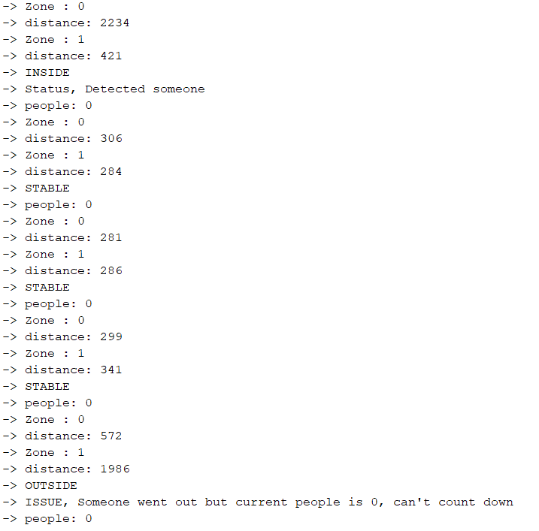

Lần 2 : Không có sự nhận biết là bước vào zone nào (khi distance đo được đều same nhau)

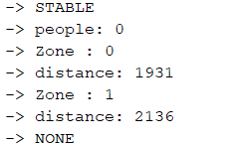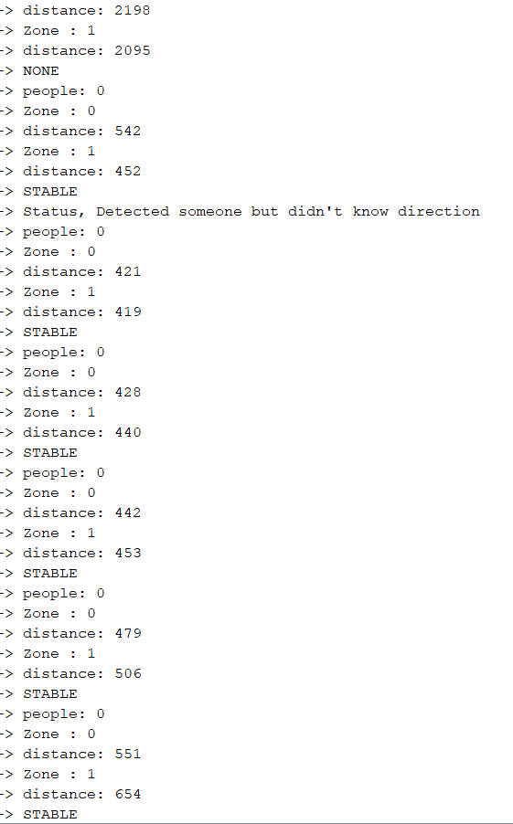

Lần 3: tương tự lần 2 nhưng phân biệt được OUTSIDE

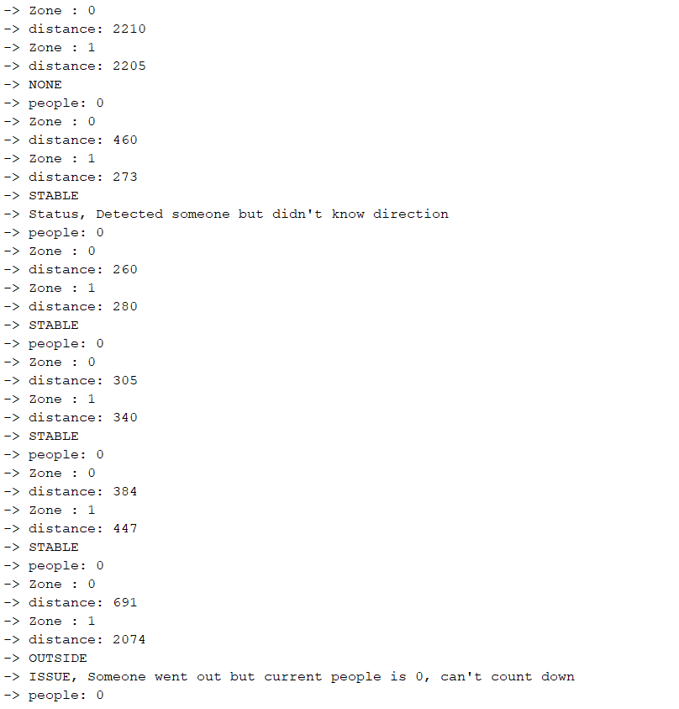

Lần 4: Tương tự lần 3

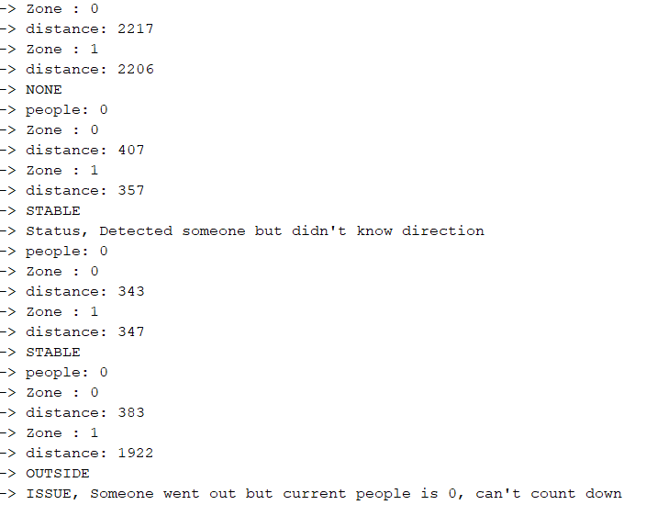

2. Từ trái sang phải

Lần 5 : Tương tự lần 3, tuy nhiên Zone0 vẫn nhỏ hơn Zone1 (phải đổi chiều ngược lại, vì đã đổi chiều đảo tay)

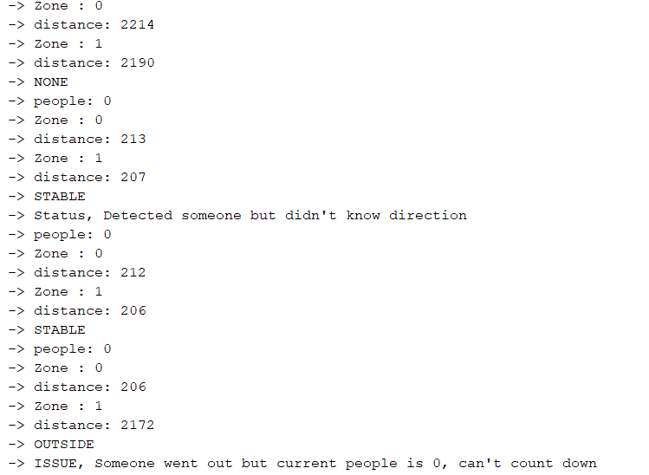

Lần 6: Vẫn chạy như lần 1 => sai, vì cần phải đổi chiều (vì đã đổi chiều đảo tay)

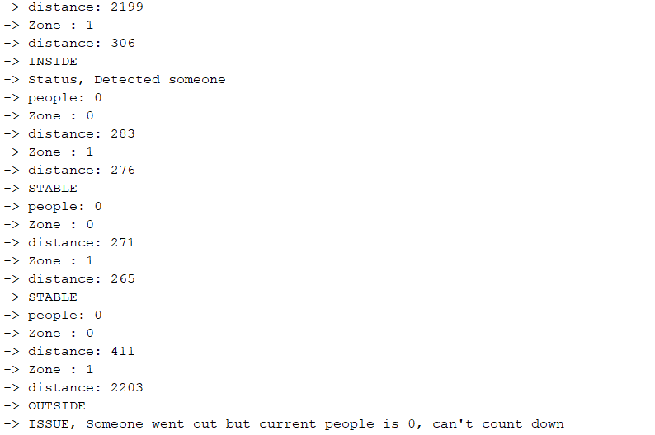

Lần 7: tương tự lần 3

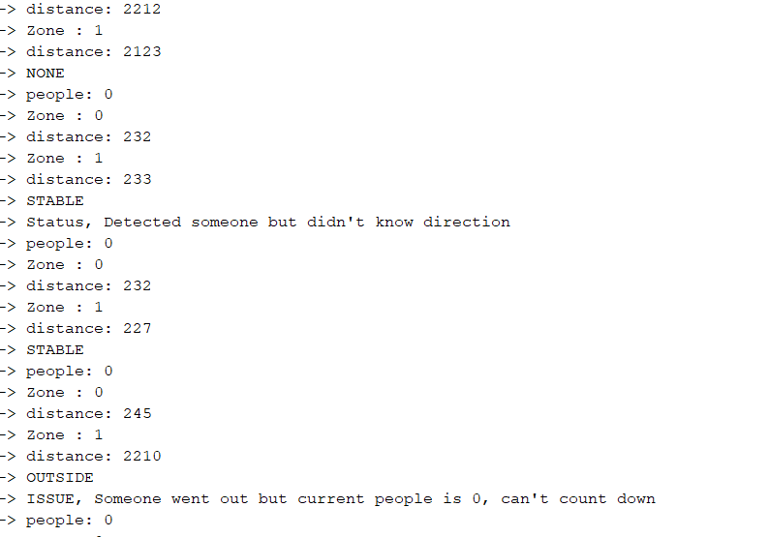

Lần 8

